Гидротермальный синтез и исследование электрохимических свойств α-Fe_{0.75}Cr_{0.25}PO₄ в качестве катодного материала для металл-ионных аккумуляторов.
Мацаев Б. А.
Студент, 4 курс специалитета
Московский государственный университет имени М.В. Ломоносова,
Химический факультет, Москва, Россия
E–mail: 210bulat@gmail.com
В данной работе исследуется впервые полученное соединение α-Fe_{0.75}Cr_{0.25}PO₄, стабилизированное в структурном типе α-CrPO₄ при термическом разложении NH₄Fe_{0.75}Cr_{0.25}PO₄F. Кристаллическая структура α-Fe_{0.75}Cr_{0.25}PO₄ содержит протяженную систему каналов и пустот, которая позволяет предположить обратимую де/интеркаляцию ионов щелочных металлов [1,2].
Фторидофосфат хрома железа аммония NH₄Fe_{0.75}Cr_{0.25}PO₄F был получен методом гидротермального синтеза [3]. Продуктом отжига данного соединения в атмосфере кислорода при 600˚С является Fe_{0.75}Cr_{0.25}PO₄. Согласно данным рентгеновской дифракции соединения NH₄Fe_{0.75}Cr_{0.25}PO₄F и Fe_{0.75}Cr_{0.25}PO₄ изоструктурны KTiOPO₄ и α-CrPO₄ соответственно (a = 12.9511(3) Å, b = 6.4385(1) Å, c = 10.5926(3) Å, V = 883.26(2) Å³, пр. группа Pna2₁ и a = 10.5382(4) Å, b = 12.8552(5) Å, c = 6.3480(2) Å, V = 859.97(4) Å³, пр. группа Imma).
Измерение электрохимических свойств материала Fe_{0.75}Cr_{0.25}PO₄ проводили методом циклической вольтамперометрии и гальваностатического циклирования в литиевой и натриевой системах. Показано, что материал обладает обратимой электрохимической активностью в диапазоне потенциалов 1.8-4.3 В отн. Li/Li⁺ с удельной емкостью 76.2 мА∙ч/г, соответствующей 56.8% от теоретически возможной.
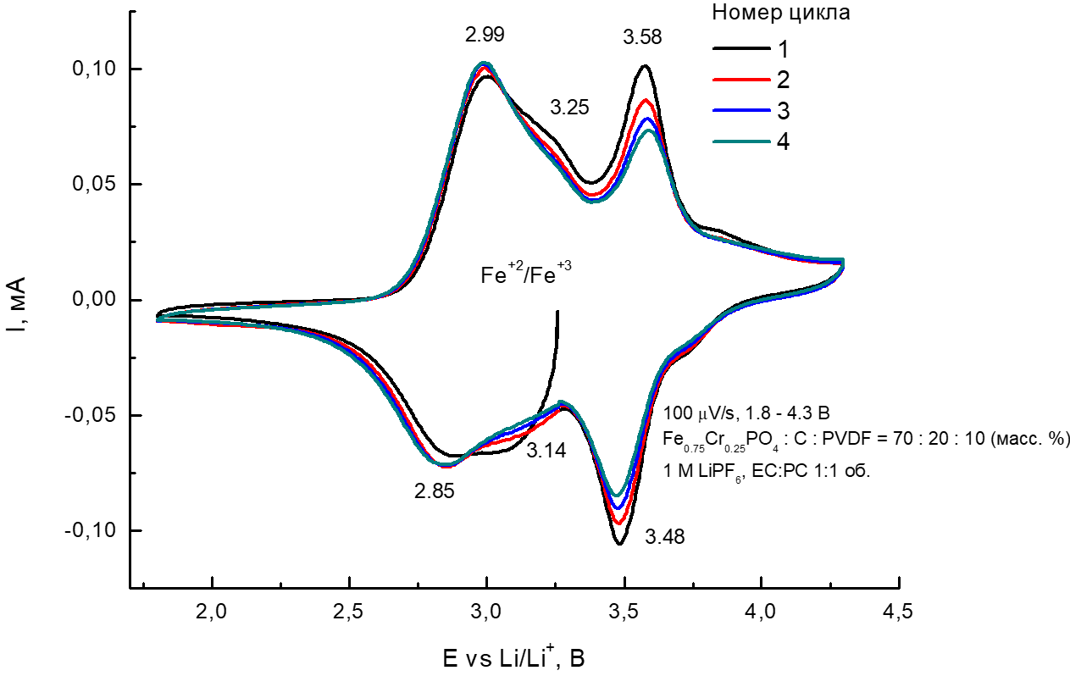
Рис.1. Циклическая вольтамперограмма Fe_{0.75}Cr_{0.25}PO₄ в литиевой ячейке.
Литература
1. Attfield, J. P., Sleight, A. W., & Cheetham, A. K., Structure determination of α-CrPO₄ from powder synchrotron X-ray data // Nature, 1986, 322, 620–622.
2. Fedotov S. S., Samarin A. Sh., Nikitina V. A., Stevenson K. J., Abakumov A. M., Antipov E. V., α-VPO₄: A Novel Many Monovalent Ion Intercalation Anode Material for Metal-Ion Batteries // ACS Applied materials & interfaces, 2019, V. 11, no. 13, P. 12431-12440
3. Mazan B., Mesa J. L., et all Thermal Transformation of (NH₄)[Fe(AsO₄)F] Into the New Textural Porous Orthorhombic Fe(AsO₄) Phase. Crystal Structures, Thermal Behavior, and Spectroscopic and Magnetic Properties // Chem. Mater., 2004, 16, P. 5249-5259.

